**МИНИСТЕРСТВО НАУКИ И ВЫСШЕГО ОБРАЗОВАНИЯ РОССИЙСКОЙ ФЕДЕРАЦИИ**

Федеральное государственное бюджетное образовательное учреждение

высшего образования

**«Сибирский государственный университет науки и технологий**

**имени академика М.Ф. Решетнева»**

|  |
| --- |
| Институт инженерной экономики |
| институт |
| Кафедра информационных экономических систем |
| кафедра |

**ЛАБАРАТОРНАЯ РАБОТА №2**

по дисциплине «Программная инженерия»

|  |
| --- |
| Моделирование бизнес-процессов. Нотация IDEF0 |
| Тема |

|  |  |  |  |  |  |
| --- | --- | --- | --- | --- | --- |
| Преподаватель | |  |  |  | А. К. Овсянкин |
|  | |  | подпись, дата |  | инициалы, фамилия |
|  | | | | | |
| Обучающийся | БПЦ21-01, 211310013 |  |  |  | Р. А. Лучинкин |
|  | номер группы, зачетной книжки |  | подпись, дата |  | инициалы, фамилия |

Красноярск 2023

**Моделирование бизнес-процессов. Нотация IDEF0.**

**Диаграмма А-0:**

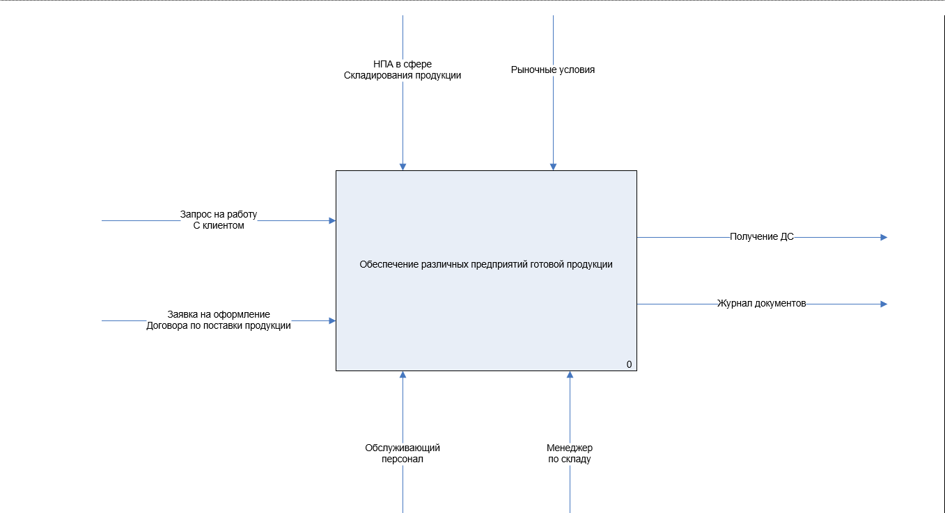

На данной диаграмме представлено взаимодействие системы с внешним миром.

Таблица связей.

|  |  |  |  |
| --- | --- | --- | --- |
| Вход | Выход | Управление | Механизм |
| Заказ товара | Передача заявки | Справочник видов продукции |  |
| Получение и обработка запроса на заказ | Информация об необходимом товаре, спецификация товара, указанная в договоре | Список контрагентов |  |
| Проверка наличия товара на складе | Подтверждение наличия товара | Список подразделения |  |
| Создание и подтверждение заказа | Отгрузка товара (продукции) потребителю | Журнал учёта готовой продукции |  |
| Отправка заказа | Доставка товара до заказчика | Журнал учёта готовой продукции |  |
| Подтверждение доставки | Данные о выполнение заявки | Журнал документов |  |

**Первый уровень декомпозиции:**

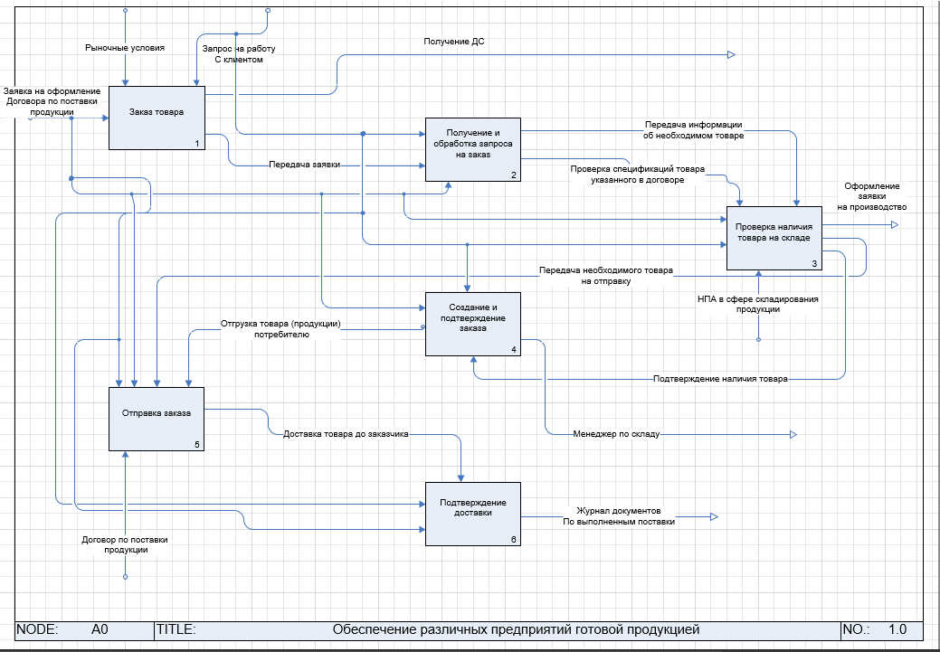

Декомпозиция контекстного уровня:

На данной схеме описано то, как взаимодействуют подсистемы системы друг с другом и с внешними системами.

1. На вход приходит заявка на заказ, оформление договора на доставку продукции клиенту, которая поступает на стадии «Заказ товара», механизмом выступают рыночные условия и сам анализ рынка исходя из потребностей потребителей, то бишь клиентов. В том числе на данном этапе идёт обсуждение по всем интересующих вопросах от клиента и дальнейшее взаимодействие с ним, происходит оплата клиентом на оказание данной услуги. Далее заявка на предоставление услуг по обеспечение клиента необходимым для него продукцией будет передана в подсистему получение и обработка запроса.
2. На вход подсистемы получение и обработка запроса на заказ приходит заявка, с подсистемы заказ товара, а также на вход данной подсистемы приходит взаимодействие с клиентом. механизмом выступает обсуждение заявки на правильность выбора необходимой продукции, уточнение всех критериев, с дальнейшей обработкой входных данных. На данном этапе происходит формирование пакета документов по подписанию договора об доставки готовой продукции, далее обработанный запрос передают менеджерам на склад, с уточнением всех спецификаций самого товара, в том числе сколько какой продукции и к какому сроку должна быть поставлена продукция.
3. На вход подсистемы проверка наличия товара на складе приходит необходимая информация по данному товару, а также различная его спецификация. На данном этапе занимаются этим вопросом менеджеры склада, где они в свою очередь производят проверку о наличии самого товара, если есть, то производится отгрузка продукции потребителю. Если части продукции нет – оформляется заявка на производство. Механизмом выступает обслуживающий персонал, то бишь менеджеры, управлением занимается справочник видов продукции со списком контрагентов подразделения.
4. На вход подсистемы создание и подтверждение заказа извещение, иначе говоря, накладная, о наличие данного товара, заполненный менеджерами склада. На данном этапе происходит создание заказа, его упаковка перед транспортировкой и дальнейшее его подтверждение о передаче на пункт отправки заказов. Механизмом выступает обслуживающий персонал, управлением служит журнал учёта готовой продукции.
5. На вход подсистемы отправка заказов приходит сама передача необходимого товара, а также проверка и управление цепочек поставок до потребителей. На данном этапе клиент или диспетчер отмечает на каком этапе находится выполнение доставки до самого потребителя, необходимая информация берётся в журнале перемещений, где указывается, откуда берётся продукция и куда перемещается. Механизмом выступает обслуживающий персонал склада, управлением – журнал документов
6. На вход подсистемы подтверждение доставки приходят данные о выполнении процедуры по доставки товара из журнала. На данном этапе менеджер контролирует своевременность и полноту отгрузки продукции по договорам. Менеджер оповещает потребителя, а также центр по принятие и обработки заказов.